3. Alternative
Zeichnendes Erkunden von Architektur
Beispiel Architektur
Das Herausarbeiten von Strukturmerkmalen der Architektur, die Rekonstruktion von Grundrissen nach fotografischen Gebäudeansichten oder umgekehrt von Schrägbildern nach gegebenen Grundrissen, Vorschläge für Umbauten einer Fassade, für den Entwurf eines Dachs oder anderer Anbauten an ein bestehendes Gebäude stellen ein Repertoire zeichnerischer Auseinandersetzung mit architektonischen Problemen dar. Ein Beispiel für eine derartige Aufgabenstellung ist die folgende Klausur aus einem Leistungskurs, die modifiziert auch in einem Grundkurs denkbar wäre.

Kombinierte Aufgabe mit praktischem Schwerpunkt
Lernbereich Architektur, Bühnenbild, Perspektive
Gegeben ist ein bühnenartiger Architekturprospekt von G.G. Bibiena (18. Jh.)
Zeit: 3x45 Min
Die Darstellung enthält eine fiktive Architektur (möglicherweise einen Entwurf für ein Bühnenbild) mit der Innenansicht eines Gebäudes in einem Eingangs/Aufgangsbereich mit verschiedenen portalartigen Durchbrüchen in mehrere aufeinanderfolgende Raumzonen und Galerien auf mehreren Etagen.
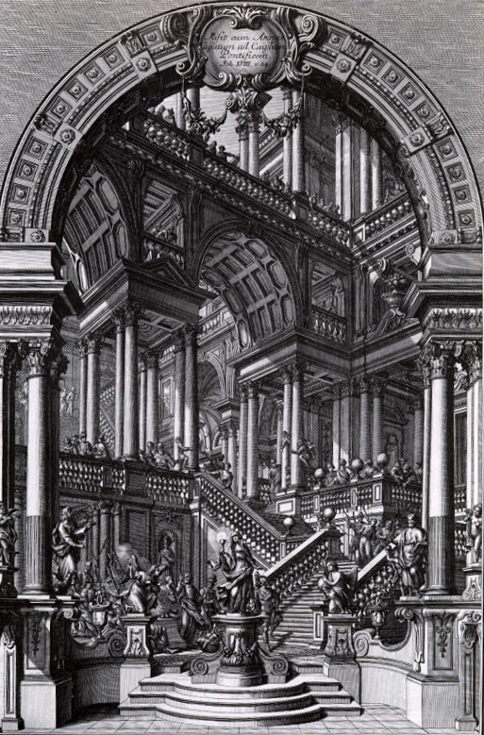
Aufgabe 1
a) Rekonstruiere zeichnerisch möglichst genau und direkt auf die Vorlage die Elemente der perspektivi-schen Darstellung in dem gegebenen Bild und fasse das Ergebnis verbal in einigen beschreibenden Sätzen zusammen!
b) Fertige unter Verwendung der gewonnenen perspek-tivischen Struktur eine verkleinernde Nachzeichnung an (Vorschlag: ½ Kantenlänge aber keinesfalls kleiner!), die die Vorlage von ornamentalen Elementen und Figuren befreit, aber die architektonische Situation noch detailliert und gut erkennbar wiedergeben.
c) Mit Hilfe von transparentem Papier lassen sich von dieser Studie nun Auszüge herstellen, die die Archi-tektur in veränderbare Rohzustände zurückführen.
Fertige mehrere (mindestens zwei) solcher Auszüge an. Die den räumlichen Bestand auf einfachere, stereo-metrische Formen reduzieren, aber die perspektivische Situation bestehen lassen. Arbeite in diesen Auszügen die plastischen Verhältnisse mit Hilfe von Helldunkel (Bleistift, Tuschelavierung oder Wasserfarbe direkt auf Transparentpapier) deutlich heraus!
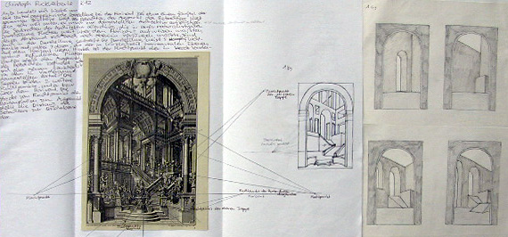

4. Alternative
Zeichnendes Erkunden von Film/Video
Auch auf den Bereich der Filmanalyse ist die Methode des zeichnerischen Erkundens sinnvoll anzuwenden. Beispiel: Eine kurze filmische Szene wird den Schülern zunächst zweimal nacheinander vorgeführt und soll dann Einstellung für Einstellung in kleinen Skizzen gleichsam als Pictureboard festgehalten werden. Jede Einstellung wird dazu in einem charakteristischen Bild für ca. 5 Minuten gezeigt. Das rasche Er-fassen wesentlicher Bildinhalte ist gefordert. Am Ende der 10 bis 15 Einstellungen lässt man die Szene noch einmal ablaufen. Bildachsen, die Dynamik von Bewe-gungsrichtungen im Bild und durch die Kamera soll dokumentiert und analysiert werden. Die Schüler arbeiten auf einem vorgegebenen Raster mit Bildfenstern und ausreichend Platz für Kommentare. Für einzelne Einstellungen, hier z.B. für E7, würde es sich auch anbieten, die Aufnahmesituation am Drehort als Grundriss rekonstruieren zu lassen.
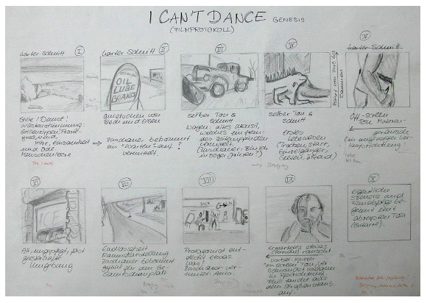

Grenzen der Methode
Ein zeichnendes Erkunden von Werken der bildenden Kunst stößt an diverse methodische Grenzen.
Untersuchungen des formalen Bestands von Bildwerken gehen davon aus, dass über die Erkundung der Form Inhalte erschlossen werden können. Ein derartiges Werkverständnis, das eine Einheit von Form und Inhalt postuliert, hat in der Moderne ganz erheblich gelitten zugunsten eines Werkverständnisses, das zunehmend auf den „Kontext“ des einzelnen Artefakts reflektiert. Im Extremfall, etwa bei minimalistischen Werken, bei Relikten einer prozesshaften oder performativen Kunst, einer Objektkunst (Ready-Made oder Objet trouvè) oder bei Relikten von dekonstruktiven und zufallsgeleiteten Prozessen, würde eine formale Untersuchung ein möglicherweise absurdes Szenario aufbauen.

In der Regel liegen die zu erkundenden Werke den Schülern als Drucksachen vor. Man hat schon erlebt, dass durch die Reproduktion verfälschte Farben, Seitenverkehrungen oder Ausschnitte vorkamen. Damit wird man im Kunstunterricht leben müssen. Wenn allerdings eine Reproduktion wegen ihrer extremen Verkleinerung (Beispiel: Seurats ‚Grande Jatte‘) über den Duktus und die Malweise nur noch Spekulationen zulässt, oder eine Collage von Matisse nicht mehr als solche erkenntlich ist, dann sind auch dem zeichnerisch/malerischen Erkunden Grenzen gesetzt, weil es um das ‚Erforschen von Qualitäten‘ geht, die dem Prozess der Reproduktion zum Opfer gefallen sind und am vorliegenden Bildmaterial nicht mehr sichtbar sind. Aufgaben wie: Spüren Sie dem malerischen Duktus von... (Autor) in einer farblichen Studie nach“ erfordern redlicher Weise ein zumindest annähernd maßstäbliches Arbeiten in einem analogen Malmaterial. Bei dreidimensionalen Kunstwerken sollten dem Schüler nach Möglichkeit mehrere Ansichten des Objekts angeboten werden.

Literatur:
Mehr über den Einsatz digitaler Bildverarbeitung zum Zweck der Kompositionsanalyse liefert eine Seite beim Bund Deutscher Kunsterzieher BDK
http://www.BundDeutscherKunsterzieher.de/joinmm/nutz-start.htm
Beispielsammlung des Autors für das Zeichnerische Erkunden von Bildern im Zusammenhang von Kompositionsanalysen

http://www.kusem.de/lk/komp2/kompo2.htm

